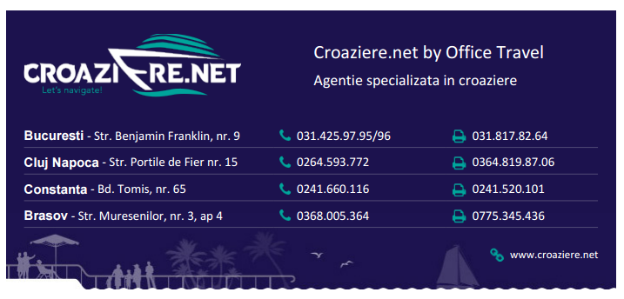
Croaziera 2017 - Australia si Noua Zeelanda (Sydney) - Norwegian Cruise Line - Norwegian Jewel - 17 nopti/18 zile

Croaziere.net va invita intr-un program inedit creat din pasiune pentru calatorii, un program in care veti descoperi doua dintre cele mai frumoase destinatii de pe Pamant, si anume: Australia si Noua Zeelanda.
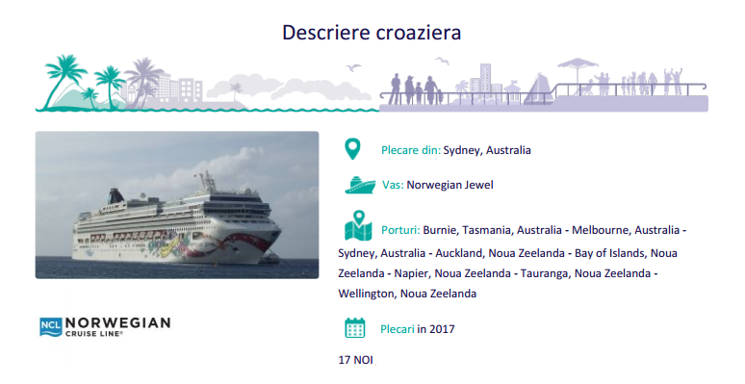

14 Noiembrie - Bucuresti - Sydney
Intalnire in jurul orei 10:00 dimineata cu insotitorul de grup la aeroportul Otopeni pentru imbarcare cu destinatia Sydney, cu o escala in Doha.

15 Noiembrie - Sydney
Sosire in Sydney spre seara, transfer la hotel si cazare.

16 Noiembrie - Sydney - tur al orasului
Sydney - Canguri, ursi koala si marsupiali, ornitorinci cu cioc de rata si caini dingo, sunt doar cateva din minunatiile pentru care milioane de turisti ajung pe teritoriul Australiei.
Sydney - cea mai veche asezare colonizata, situata pe unul din cele mai frumoase golfuri din lume, este principala atractie turistica din Australia si unul dintre cele mai impresionante orase in ceea ce priveste arhitectura. Zgarie-norii si monumentele emblematice precum Opera sau Podul Portului, pozitionarea intr-unul dintre cele mai frumoase golfuri din lume fac din Sydney un oras deosebit de ofertant pe plan turistic.

17 Noiembrie - Imbarcare pe vasul de croaziera Norwegian Jewel
Dupa micul dejun va avea loc transferul de la hotel la portul din Sydney, pentru imbarcarea pe vasul de croaziera Norwegian Jewel, pe itinerariul de mai jos:
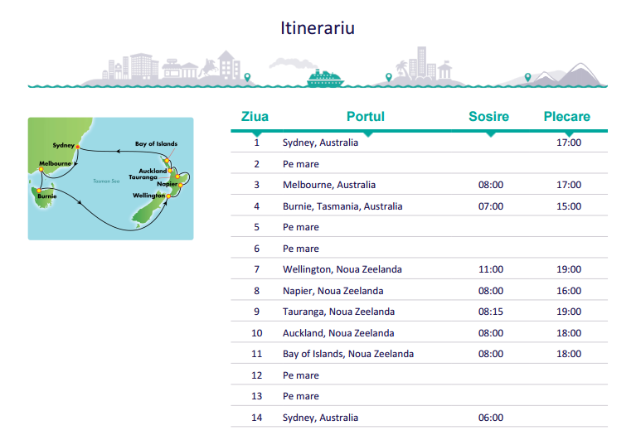
Mebourne
Melbourne este cunoscut ca fiind emblema vechilor asezari ale colonistilor, unde noul si vechiul se imbina perfect, unde semnele trecutului se regasesc pretutindeni.
Orasul port Melbourne este construit intr-o zona in care lumea fermierilor este inca simtita prin emblemele intalnite la tot pasul. Melbourne nu este un oras cosmopolit, ci este un oras al oamenilor de actiune care reusesc cu succes sa imbine frumosul cu utilul.
Printre atractiile turistice care nu trebuiesc ratate in Melbourne se numara: Centrul Victorian de Arte, Catedrala Sf. Paul, Acvariul si turnurile Rialto, Yarra River si podul pietonal, Telstra Dome, Turnul Eureka, Parcul Olimpic, precum si multe altele.

Burnie, Tasmania
Insula Tasmania este cel mai mic stat al Australiei și cea mai mare insula a ei, o zona de basm cu peisaje aproape ireale. Parcuri nationale, rezervatii, si structuri protejate de Patrimoniul Mondial UNESCO, toate acestea constituie aproape 45% din teritoriul Tasmanian.
Aflat pe coasta nord-estica a Tasmaniei, orasul port Burnie este vizitat de foarte multi turisti datorita climei oceanice, si a multutudinii de parcuri si rezervatii naturale in care flora si fauna sunt protejate. Printre obiectivele turistice pe care sa le vizitati, se numara: Fabrica de Branza, Muzeul Regional, Parcul Burnie, Gradina Rhododendron, Distileria Hellyers Road.

Wellington
Este capitala Noii Zeelande, oras care gazduieste Palatul Parlamentului, birourile Guvernului dar si alte cladiri de o importanta administrativa. De asemenea, orasul este unul interesant, deoarece aici se afla cele mai importante obiective turistice legate de religie, cultura dar si divertisment. Dintre obiectivele turistice pe care sa nu le ratati, amintim: National Opera Company, City Gallery, Royal New Zealand Ballet, St. James’ Theatre, Downstage Theatre, Bats Theatre, Gradina Zoologica, Gradina Wairarapa, Gradina Botanica, Padurea Akatarawa sau Parcul Battle Hill Farm. Viata de noapte este foarte animata in Wellington, o sa constatati ca sunt mai multe cafenele decat in New York, iar pasionatii de cumparaturi nu se vor plictisi fiindca in Wellington exista un numar destul de mare de buticuri si magazine.

Napier
Napier este un oras economic, principalul centru producator de lana din emisfera sudica si de asemenea un important port comercial. Cu variate parcuri, gradini si locuri memoriale ce reprezinta simboluri pentru localnicii de aici, cu una dintre cele mai vechi vii si crame din intreaga Noua Zeelanda, toate fac din Napier un oras iubit de foarte multi turisti. Arhitectura orasului exceleaza prin numeroase constructii in stil art deco, stil lansat si dezvoltat aici inca din anii 1930. Unul dintre cele mai fotografiate obiective turistice din Noua Zeelanda este statuia Pania of the Reef aflata pe faleza orasului. Periodic aici se organizeaza numeroase festivaluri cu caratcter agricol printre care un festival al vinului si un festival al produselor agricole.

Tauranga
Tauranga este situat in partea de vest a golfului Plenty, fiind unul din marile porturi ale Noii Zeelande. Numele de Tauranga este un nume maori, de altfel in Noua Zeelanda sunt foarte multe nume de strazi, localitaţi, munti, vulcani, dealuri, campii, arbori, alimente, pasari in limba maori. Capitanul James Cook, in octombrie 1769, a intrat in Golful Plenty pe la Endeavor fiind intampinat prieteneste de triburile Maori si el a dat acest nume special pentru ei, ca dovada de prietenie.

Auckland
Este cel mai mare oras din Noua Zeelanda, atat ca populatie cat si ca suprafata. De asemenea este oraşul cu cele mai multe bărci pe cap de locuitor din lume. El ofera cate ceva pentru fiecare: plaje superbe, un port frumos, centre comerciale fantastice, viata de noapte si cultura unui oras cosmopolitan. Pentru iubitorii de cumparaturi va recomandam Parnell, Newmarket sau centrul orasului. Incercati restaurantele si barurile din zona Viaduct sau Ponsonby, sau aventurati-va spre K`Road, aici aflandu-se printre cele mai moderne baruri si cluburi, chiar langa saloane de masaj si magazine de bauturi.

Bay of Islands
Este una dintre cele mai populare atractii turistice din Noua Zeelanda . Zona pitoreasca este formata din 144 de insule, multe golfuri izolate și plaje intinse de nisip. Acest golf frumos se bucura de o multime de vietuitoare marine, inclusiv balene, pinguini, delfini și pestele spada.

30 Noiembrie - Sydney - Bucuresti
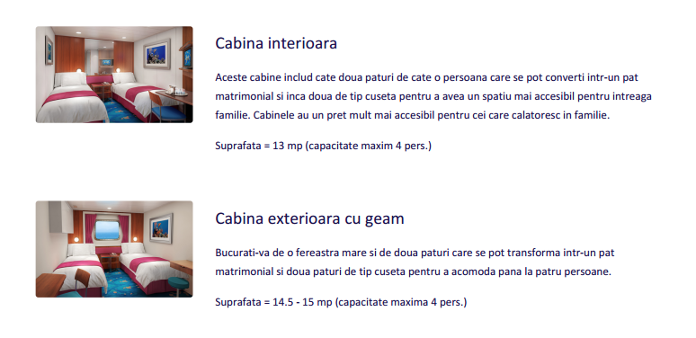
Intalnire cu insotitorul de grup si transfer la aeroport pentru imbarcarea spre Bucuresti cu o escala in Doha. Sosire in Bucuresti in 01 decembrie in jurul pranzului.
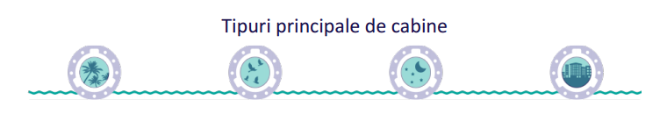
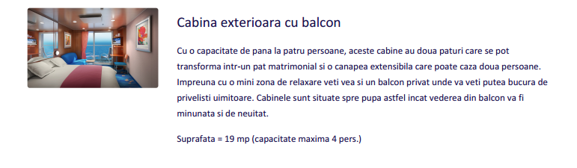
Tip cabina | Tarif pe persoana Standard
Program complet - cabina interioara ID | 3360 €
Program complet - cabina exterioara OB | 3800 €
Program complet - cabina exterioara cu balcon BB | 4300 €

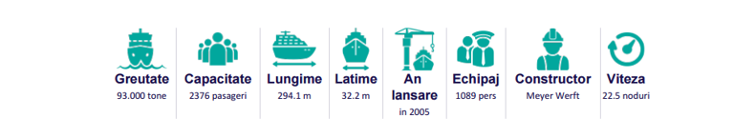

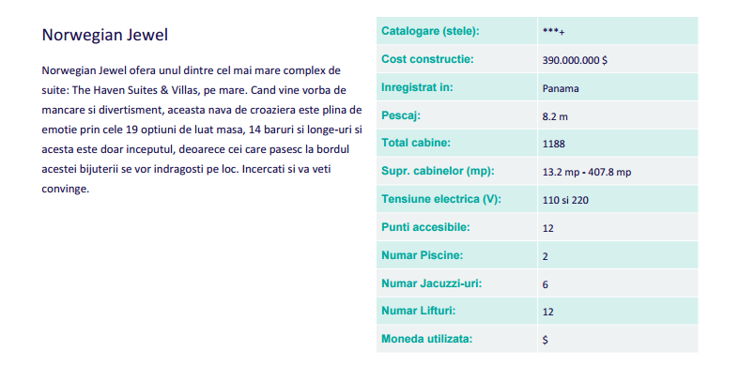
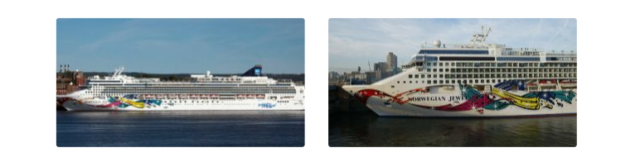
Tariful include:
- insotitor de grup roman (pentru grup minim de 40 de persoane)
- zbor Bucuresti - Sydney si retur Sydney - Bucuresti, ambele zboruri cu o escala in Doha, cu compania aeriana Qatar Airways
- taxele de aeroport – 130 euro/persoana - pot suferi modificari pana la data emiterii biletelor de avion (cu 3 saptamani inainte de plecare)
- 2 nopti cazare la hotel in Sydney cu mic dejun inclus
- transfer aeroport - hotel
- transfer hotel - port
- 13 nopti cazare pe vasul de croaziera Norwegian Jewel
- cazarea in tipul de cabina aleasa ( ce include baie proprie, pat, dus, televizor, aer conditionat )
- trei mese principale in restaurantele a-la-carte si in stil bufet (cu exceptia restaurantelor de specialitate)
- cafeaua (servita in bufet) si produsele de patiserie
- ceai, suc ( doar la bufeturi), si apa de la dozatoare
- accesul la toate evenimentele de divertisment de la bordul vasului
- accesul la programe speciale pentru copii si adolescenti ( intre 2 si 17 ani ); loc special amenajat pentru ei pana la ora 22:30
- accesul la galeriile de arta si implicit la licitatii
- accesul la piscinele si jacuzzi-urile exterioare
- accesul la sala de fitness
- acesul la biblioteca
- accesul la terenurile de sport
- accesul gratuit la programele de pe televizorul din cabina ( exceptand filme la cerinta )
- posibilitatea de a suna dintr-o cabina in alta
- taxele portuare – 291 euro/persoana
- taxele guvernamentale
Tariful nu include:
- bacsisul - 13.50 $/persoana/noapte pentru cei cazati in cabinele interioare, exterioare cu geam, exterioare cu balcon
- masa in restaurantele cu specific
- room service este contra cost - 7.95 $/comanda
- bauturile alcoolice
- sucurile si unele bauturi non alcoolice imbuteliate
- serviciile din saloanele de Spa
- cursurile de fitness
- jocurile de noroc
- taxa de serviciu de 18% la cheltuielile efectuate la bord in bar sau SPA
- accesul la internet
- excursiile optionale
- serviciile de Babysitting
- orice obiecte achizitionate de la bordul vaselor
- participarea la unele seminarii speciale de la bordul vaselor
- serviciile de telefonie mobila
- serviciile de curatatorie
- serviciile medicale
- serviciul de livrare al pizzei

Linia de croaziera isi rezerva dreptul de a include in tarif o suprataxa de combustibil. Valoarea acestui supliment va fi confirmata ulterior confirmarii rezervarii doar in cazul in care pretul pretul petrolului NYMEX (New York Mercantile Exchange) va depasi nivelul de 100 USD per baril.

Zbor | Data | Plecare din  orasul |  | Destinatie | Ora  plecarii | Ora  sosirii
QR 222 | 14.11.17 |  | Bucuresti  Aeroportul Henri Coanda  (Otopeni) | Doha  Aeroportul International Hamad | 12:05 |  | 17:45
QR 908 | 14.11.17 |  | Doha  Aeroportul International Hamad | Sydney  Aeroportul Kingsford  Smith | 20:55 |  | 19:00 + 1 zi
QR 909 | 30.11.17 |  | Sydney  Aeroportul Kingsford Smith | Doha  Aeroportul International Hamad | 22:10 |  | 05:05 + 1 zi
QR 221 | 01.12.17 |  | Doha  Aeroportul International Hamad | Bucuresti  Aeroportul Henri Coanda  (Otopeni) | 07:00 |  | 11:05
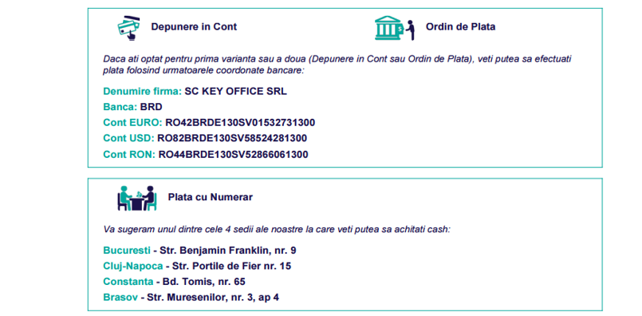
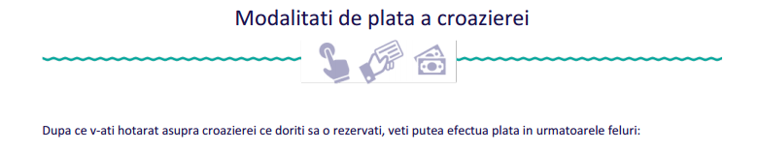
Esalonare plati
- 40% in momentul rezervarii daca rezervarea se face cu 95 de zile inainte de plecare
- 60% cu 94 de zile inainte de plecare
- 100% daca rezervarea se face cu mai putin de 94 de zile inainte de plecare.
TAXE DE ANULARE
TAXE DE ANULARE IN FUNCTIE DE TIMPUL RAMAS PANA LA CROAZIERA
De la momentul rezervarii si pana cu 80 de zile inainte de momentul plecarii | *25%
De la 80 de zile si pana cu 31 de zile inainte de momentul plecarii | *50%
De la 30 de zile si pana la 22 de zile inainte de momentul plecarii | *90%
Cu mai putin de 21 de zile inainte de plecare sau pentru neprezentare la program | *100%
* Procentele se refera la tariful total al pachetului turistic contractat

Pentru anularile facute cu mai putin de 31 de zile inainte de plecare, modificarea de nume va fi tratata drept anulare si nu se va mai putea pastra tariful de grup.
Modificarile de nume facute cu pana la 31 de zile inainte de plecare vor fi taxate cu 50 €/modificare.

Prezenta constituie anexa la contract.
Tarifele se refera la locul in cabina si tarife sunt exprimate in EURO/persoana in cabina dubla. Suplimentele pentru cabine single, triple sau quad vor fi comunicate la cerere.
In cazul in care se va intruni un grup de minimum 40 de participanti agentia va pune la dispozitie insotitor de grup roman. In cazul in care nu se intruneste numarul minim de 40 de participanti, tariful se va recalcula. Locurile confirmate suplimentar fata de grupul maxim rezervat pot fi la un tarif mai mare (in functie de disponibilitatile la avion si croaziera) si se supun unor reguli diferite de decomandare sau plata.
Excursiile optionale se efectueaza la fata locului cu agentii locale. Sumele aferente acestor excursii nu se incaseaza in numele agentiei. Tariful excursiilor este orientativ si este calculat pentru un grup minim de 40 de participanti. La un numar mai mic de participanti pretul se recalculeaza.
Pentru anumite facilitati de la bordul vasului sau din cabina se pot solicita taxe suplimentare (minibar, spa, etc). Greutatea maxima admisa a bagajelor la avion este de 23 de kilograme pentru bagajul de cala si 8 kilograme pentru bagajul de mana. Pentru fiecare kilogram in plus fata de cele maxim admise, pasagerul va plati excedent de bagaj.
Asigurarea medicala nu este inclusa in tarif, dar este recomandata. La bordul vasului exista un centru medical pentru urgente, dar orice consultatie se face contra cost deoarece asigurarile emise in Romania nu acopera aceste costuri.
Agentia isi rezerva dreptul de a modifica suma aferenta taxelor portuare si de aeroport, in situatia in care acestea sunt impuse de terti.
Agentia nu se obliga sa gaseasca partaj persoanelor care calatoresc singuri si nu doresc sa achite suplimentul de cabina single. La imbarcare este necesara constituirea unui depozit financiar in numerar/garantarea cu un card de credit activ (card de debit alimentat) pentru eventualele cheltuieli de la bordul vasului, nefiind posibila utilizarea numerarului la bord, cu exceptia cazino-ului. Bauturile alcoolice cumparate din magazinele duty-free de la bord vor fi pastrate la bord si se pot lua in ultima seara, in seara dinaintea debarcarii.
O taxa de serviciu de 18% va fi adaugata ulterior tuturor cumparaturilor de la bord (bar, spa, etc). Aceasta taxa este perceputa de catre linia de croaziera si nu de catre agentie. In fiecare seara veti primi in cabina un program al zilei urmatoare unde gasiti toate informatiile cu privire la portul unde va ancora vasul, o harta, prognoza meteo, activitati sportive, spectacole si evenimentele ce vor avea loc la bord pe parcursul intregii zile.

Pentru aceasta calatorie este nevoie de pasaport si viza de Australia – documente valabile minimum 6 luni de la data intoarcerii in tara.
- In derularea excursiei pot aparea situatii de forta majora precum: intarzieri in traficul aerian, schimbari de program sau de aeroporturi din ratiuni politice, greve, condiţii meteorologice, etc, ce pot avea consecinte asupra programului turistic. In aceste cazuri, agentia se obliga sa depuna toate eforturile pentru a gasi solutii in vederea depasirii situatiilor aparute dar, totodata, nu poate fi facuta raspunzatoare pentru situatiile mentionate mai sus si in consecinta, nici pentru suportarea unor cheltuieli suplimentare aferente.
- Clasificarea pe stele a navelor este cea atribuita oficial de Ministerul Turismului American. Ca atare, facilitatile comune si cele ale cabinelor sunt conforme cu standardele locale. La fel si pentru hotelurile contractate, clasificarea se face local de Ministerul Turismului Australian.
- Costurile de transport, precum si taxele de aeroport si securitate pot fi majorate in functie de variatia pretului petrolului pe piata internationala, companie aeriana etc.
- Aspecte legate de sanatatea si capacitatea de a calatorii : pasagerul declara pe proprie raspundere ca poate calatorii pe mare si cu avionul si ca starea sau comportamentul sau nu vor afecta siguranta si confortul navelor, aeronavei sau a celorlalti pasageri ; orice pasager cu o afectiune care ii poate influenta capacitatea de a calatorii trebuie sa prezinte certificat medical inainte de rezervare ; compania nu poate accepta o rezervare sau transportul unei femei care va fi insarcinata in cel putin 24 de sapatamani pana la sfarsitul croazierei.
- Agentia nu raspunde in cazul refuzului autoritatilor de la punctele de frontiera de a primi turistul pe teritoriul propriu sau de a-i permite sa paraseasca teritoriul propriu.
- Conform reglementarilor in vigoare, minorii pot sa calatoreasca in strainatate in cazul in care:
- sunt insotiti de ambii parinti sau tutorii legali ;
- sunt insotiti de un parinte sau tutore legal care poate face dovada acordului celuilalt parinte asupra calatoriei minorului. Acordul scris trebuie legalizat notarial.
- adultul insotitor, in cazul in care acesta nu este niciunul dintre parinti sau tutorele legal, trebuie sa prezinte autoritatilor de frontiera, alaturi de imputernicirea ambilor parinti sau a tutorelui legal, si cazierul judiciar propriu eliberat cu mai putin de 14 zile inainte de inceperea calatoriei.

